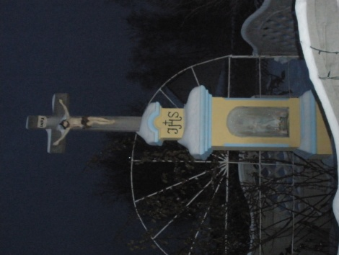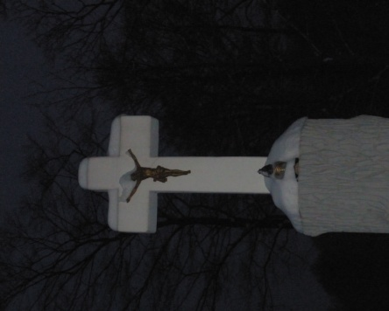

Marzena Wójcik kl. 5 A

Krzyż przy ulicy Powstańców. Stoi przy prywatnej posesji.

Krzyż przy drodze, która prowadzi na Adymac – jezioro w Prószkowie.

W roku 2008 rodzina mieszkająca obok krzyża musiała zrobić drugi gdyż poprzedni został uszkodzony.

Jest z nim związana legenda, która głosi, że Utopek żył w jeziorze i wciągał ludzi pod wodę. Aby ustrzec się przed Utopcem ludzie postawili krzyż.